Lundi | Mardi | Mercredi | Jeudi | Vendredi
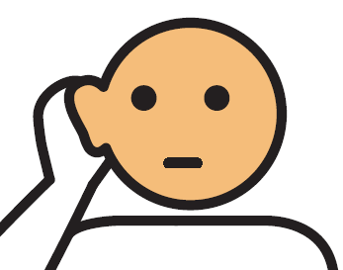  Apprendre- écoute  Shanna  Questionnaire à télécharger | Apprendre- lecture | 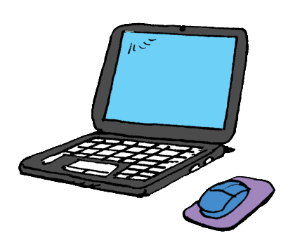  Apprendre en ligne  Duolingo  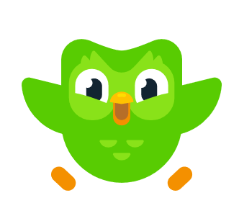 | 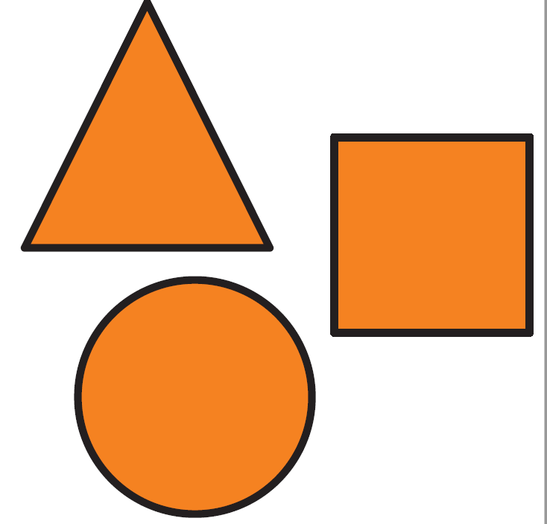  Apprendre- Maths  La foire | Apprendre- lecture
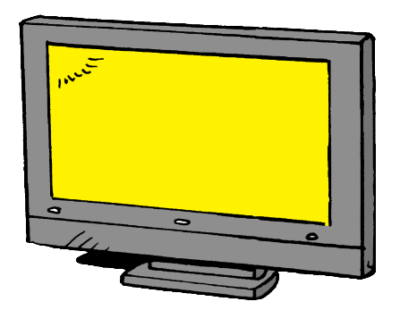  Apprendre à la télévision  L'école à la maison à 10h30  Télé-Québec | Apprendre à la télévision  L'école à la maison à 10h30  Télé-Québec | Apprendre à la télévision  L'école à la maison à 10h30  Télé-Québec | Apprendre à la télévision  L'école à la maison à 10h30  Télé-Québec | Apprendre à la télévision  L'école à la maison à 10h30  Télé-Québec
Apprendre- lecture  Bandes-dessinées | Bouger | Apprendre- Rire!  L’étonnement | Bouger | Apprendre- écoute  Épisode 1  Questionnaire à télécharger
Bouger | Apprendre- Maths  Le café des MATHadores | 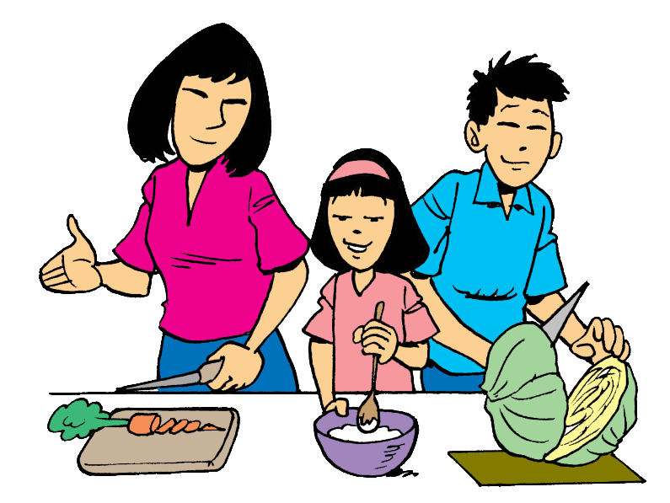  Apprendre- Cuisiner  Muffins à l’avoine et aux bananes à télécharger | Apprendre- écoute  Une visite à la cabane à sucre-1 | Bouger
Apprendre- Maths  Fin Lapin 3 | Apprendre en ligne  Le genre et le nombre | Apprendre- vocabulaire  Les saisons 2  (Télécharge le jeu!) | Apprendre en ligne  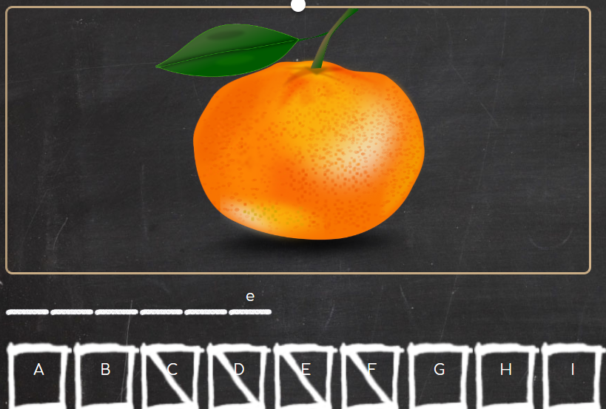  Les fruits pendus | Apprendre- Maths  PPCM
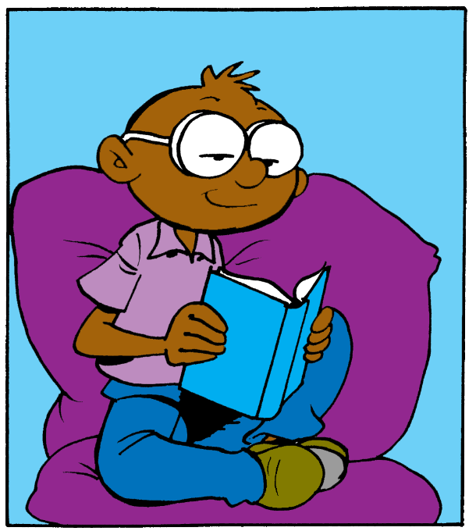  Relaxer  Méditation pour enfants | Relaxer | Relaxer | Relaxer  Méditations pour enfants | Relaxer

